消費生活と契約
京都府消費生活安全センター

学年 組 番 氏名

１ 契約と約束、それぞれの特徴を考えましょう
契約
約束

２ 契約クイズ
スニーカーを買いに行ったとき、契約が成立するのは①～③のいつでしょうか？

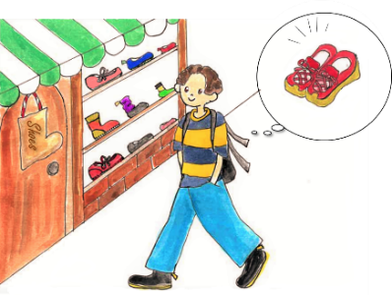  予算5,000円で、お店にスニーカーを買いに行きます。 | ① レジに商品（スニー  カー）を置いたとき。  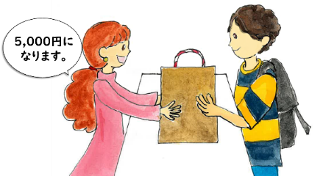  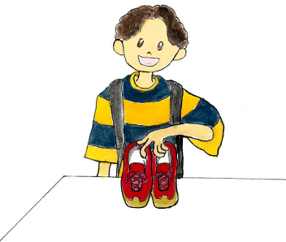 | ② 店員が「5,000円  です」と言ったとき。 | 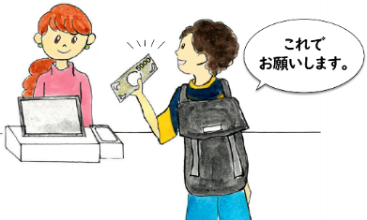  ③ 5,000円を支払ったとき。
解答

３ 事例５と８に対して、どのように対処しますか？ それはなぜですか？
定期購入  事例５ | 契約は成立している
 | どうする？
ワンクリック詐欺事例８ | 契約は成立していない
 | どうする？

